**МИНИСТЕРСТВО ОБРАЗОВАНИЯ И НАУКИ**

**РОССИЙСКОЙ ФЕДЕРАЦИИ**

ФЕДЕРАЛЬНОЕ ГОСУДАРСТВЕННОЕ БЮДЖЕТНОЕ ОБРАЗОВАТЕЛЬНОЕ УЧЕРЕЖДЕНИЕ

ВЫСШЕГО ОБРАЗОВАНИЯ

**«БЕЛГОРОДСКИЙ ГОСУДАРСТВЕННЫЙ**

**ТЕХНОЛОГИЧЕСКИЙ УНИВЕРСИТЕТ им. В.Г.ШУХОВА»**

**(БГТУ им.В.Г.Шухова)**

Кафедра программного обеспечения вычислительной техники и

автоматизированных систем

**Лабораторная работа №6**

дисциплина: Информатика

тема: «Обнаружение и исправление однократной ошибки в сообщении»

Выполнил: ст. группы ПВ-201

Машуров Дмитрий Русланович

Проверил: Бондаренко Т.В.

Белгород 2020

**Лабораторная работа №6.**

**Обнаружение и исправление однократной ошибки в сообщении**

**Цель работы**: изучить основные принципы помехоустойчивого кодирования; изучить способ определение позиции и значения корректирующих бит кода Хемминга; получить практические навыки построения кода Хемминга корректирующего однократные ошибки; изучить способ построения линейно-группового кода и возможность коррекции однократной ошибки с помощью линейно-группового кода.

**Часть 1. Обнаружение и коррекция однократной ошибки в сообщении с помощью кода Хемминга**

**Задания к работе:**

1. Выполнить кодирование текстового сообщения по буквам, используя русский или латинский алфавит, размер сообщения не менее 4 букв. Определить размер n в битах закодированного сообщения .

Например, в качестве кода можно использовать порядковый номер буквы в алфавите. Если = “АБ”, то = 000001000010 и размер сообщения = 12.

1. Определить количество контрольных разрядов кода Хемминга, необходимых для кодирования сообщения размер бит.
2. Определить позиции и значения контрольных разрядов кода Хемминга: двумя способами:

− подсчёт количества единиц в контролируемых контрольным битом разрядах сообщения;

− использование двоичного представления номеров разрядов сообщения.

1. Записать полученное сообщение размера в коде Хемминга.
2. Смоделировать коррекцию ошибки: внести однократную, двукратную и k-кратную ошибки в произвольные биты сообщения и найти эти ошибки с помощью кода Хемминга, используя:

− подсчёт количества единиц в контролируемых контрольным битом разрядах сообщения;

− двоичное представление номеров разрядов сообщения.

***Дополнительное задание:***

Составить программу, выполняющую построение кода Хемминга для произвольного сообщения, состоящего из символов русского и английского алфавита. (Сообщение необходимо закодировать)

Смоделировать процесс передачи сообщения, реализовав в программе случайное возникновение однократной, двукратной и ошибки в случайно выбранных битах сообщения.

Реализовать в программе проверку сообщения в коде Хемминга на наличие однократной ошибки и поиск позиции бита с ошибкой.

Реализовать исправление ошибки и вывод откорректированного сообщения для пользователя.

**Часть 2. Обнаружение и коррекция однократной ошибки в сообщении с помощью линейно-группового кода**

**Задание к работе:**

1. Выполнить построение порождающей матрицы линейно-группового кода, необходимой для кодирования сообщения по буквам. Определить необходимое число информационных и проверочных столбцов матрицы . Вычислить значение проверочных столбцов и доказать соответствие полученной порождающей матрицы требованиям.
2. Выполнить кодирование сообщения по буквам с помощью порождающей матрицы .
3. Смоделировать коррекцию ошибки: внести в линейно-групповой код одной из букв сообщения однократную ошибку, выполнить проверку сообщения на наличие ошибки и найти бит с ошибкой в сообщении. Провести аналогичную проверку для двукратной ошибки.

***Дополнительное задание***:

Составить программу, выполняющую построение порождающей матрицы линейно-группового кода заданной размерности. (Порождающая матрица должна подбираться программой автоматически, не допускается использование матрицы заданной пользователем заранее).

Реализовать получение линейно-группового кода произвольного сообщения, состоящего из символов русского и английского алфавита. (Сообщение необходимо закодировать).

Смоделировать процесс передачи сообщения, реализовав в программе случайное возникновение однократной, двукратной и ошибки в случайно выбранных битах сообщения.

Реализовать в программе проверку сообщения в линейно-групповом коде на наличие ошибки и поиск позиции бита с ошибкой.

Реализовать исправление ошибки и вывод откорректированного сообщения для пользователя.

**Выполнение работы:**

**Часть 1**

1. Выполню кодирования текстового сообщения по буквами, используя русский или латинский алфавит, размер сообщения не менее 4 букв. Определю размер в битах закодированного сообщения

, 100101 100001 101110 110000 101111,

1. Определю контрольных разрядов для сообщения длиной :

Подбор значения

Следовательно

1. Определить позиции и значения контрольных разрядов кода Хемминга:

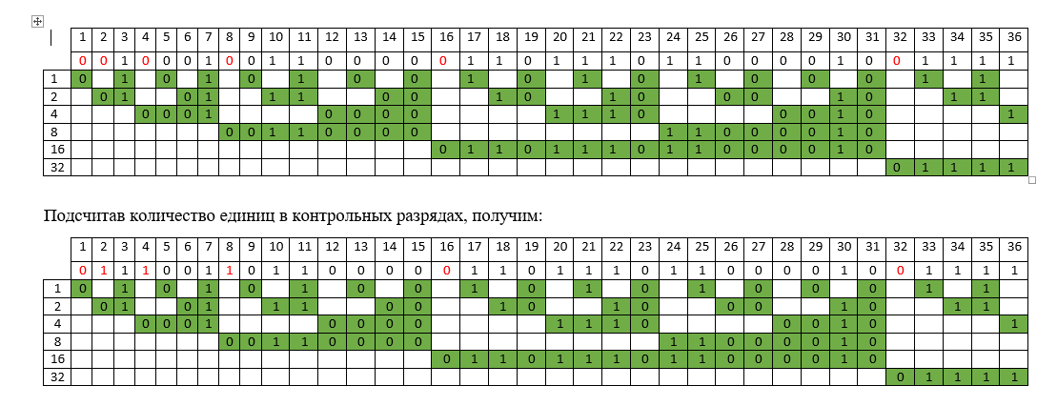

1. Запишу полученное сообщение разрядов в коде Хемминга: 011100110110000011011101100001001111 – итоговое сообщение в коде Хемминга (красный цвет – контрольные разряды)
2. Исправление ошибок (синий бит – ошибочный):

*1-кратная ошибка:*

Поступило сообщение: 100100 100001 101110 110000 101111

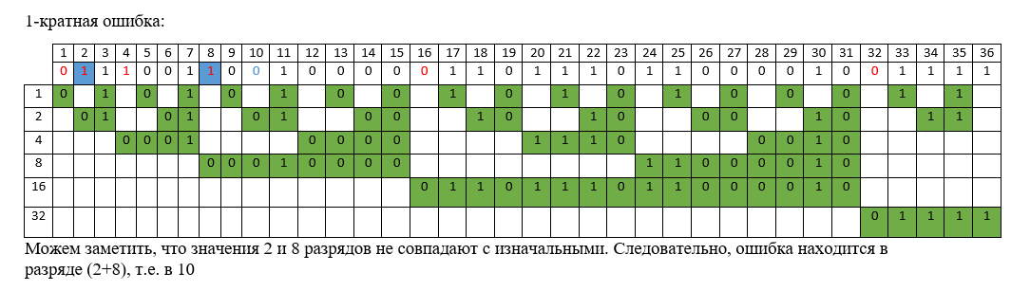

*2-кратная ошибка:*

Поступило сообщение: 100101 000001 101110 110100 101111

**Часть 2**

1. Число проверочных бит

Порядок порождающей матрицы

|  |  |  |  |  |
| --- | --- | --- | --- | --- |
| 1 | 0 | 0 | 0 | 0 |
| 0 | 1 | 0 | 0 | 0 |
| 0 | 0 | 1 | 0 | 0 |
| 0 | 0 | 0 | 1 | 0 |
| 0 | 0 | 0 | 0 | 1 |